Реферат на тему:

**Происхождение, развитие и распространение грегорианского хорала. Аккорды**

**Происхождение, развитие и распространение грегорианского хорала**

С 4в., при Константине Великом (306-337), христианство становится государственной религией Римской империи. Ее новая столица, Константинополь (с 330г вместо Рима), делается также церковным центром (местопребывание патриарха). В этих условиях роль христианского искусства особенно изменилась. Со времен Лаодикийского собора (364г.), в церкви разрешается выступление только певцов-профессионалов. Из искусства «страждущих и обремененных» христианская музыка стала в 4в искусством господствующей церкви. Многие церковные писатели оправдывали значение музыки только духовным текстом или отвлеченной символикой.

После разделения Римской империи на Западную и Восточную (395г.) постепенное возвышение Римского епископа (папы), как главы «западной» церкви и Рима – как ее центра, приобрело особый смысл в противовес константинопольскому патриарху и Византии. Однако, на первых порах Византия, видимо, сильнейшим образом влияла на Рим в делах христианского искусства. Впоследствии римское искусство шло своим путем, а после разделения церквей в 11в это расхождение было провозглашено и канонизировано.

В Европе возникали различные местные очаги христианского искусства. Особенно рано установился свой тип богослужения в Милане (амвросианское пение); в Галии (галликанские напевы) и в Испании, в Толедо (Мозарабский круг пения). Римская певческая школа развивалась сначала параллельно этим творческим течениям и под значительным влиянием Византии. Рим переработал по-своему все мелодическое достояние христианской музыки и создал искусство католической церкви – грегорианский хорал.

Основание римской певческой школы относится еще ко времени папы Сильвестра1 (до 335г). В течение 4-6вв римские певцы, накапливают, отбирают и шлифуют множество церковных напевов. Папе Григорию1 (до 664г) принадлежит роль завершителя большой и длительной работы. Псалмодическая речитация, песенный склад гимнов, мелизматический стиль юбиляций нашли свое отражение в хорале. Язык его был латинским. Для самих римлян он делался чужим.

Сам мелодический стиль грегорианского хорала должен был ощущать на себе особенности устной традиции. Уже к 4в в восточной хоровой практике христиан выработалась система своего рода мнемонических указаний: руководитель хора движениями рук (хейрономия) напоминал о направлении мелодии. Ритм также не был точно зафиксирован. В то время, когда длительности впервые начали фиксировать с полной точностью (7-8вв) грегорианский хорал в силу больших стилевых изменений давно «окостенел» , «растянулся» (cantus planus то есть «плавное пение» стали называть его). Это вовсе не значит, что он был таким с самого начала. В связи с такой природой хорала и с особыми способами его первоначальной записи возможна и различная расшифровка его.

Подлинник антифонария, составленный папой Григорием1 не сохранился.

Типы хоральных мелодий различаются, во-первых, по стилю их изложения (речитация – accentus и собственно пение – concentus) и, во-вторых, по месту их в богослужении. Только после папы Григория определились все постоянные части мессы (обедни). Это Kyrie («Господи, помилуй»), Gloria («Слава в вышних»), Credo («Верую»), Sanctus («Свят»), Benedictus («Благословлен»), Agnus Dei («Агнец Божий»). Помимо них существовал целый ряд других песнопений, которые исполнялись в зависимости от праздника: интроит (псалмы в начале мессы), офферторий (возношение даров), коммунион (причащение), аллилуйа и т.д.

В грегорианских напевах проступают черты пентатоничности.

Текстовой основой грегорианских хоралов служила библия. С течением времени, совершенствовалась не только мелодия, но и текстовые наслоения на хорал в форме добавления к первоначальным текстам и «расцвечивания» вводными фразами.

В 7-8вв в римско-византийском сотрудничестве формировалось учение о ладах, вырабатывались основы нотации и т.д.

От Византии католическая церковь получила и орган. Уже в 7в орган иногда встречается и в западных церквях. Он лишь поддерживал временами унисонное исполнение грегорианских напевов.

К концу 11 в. вся католическая церковь была объединена едиными формами богослужебного пения. В Милане удержалось Амвросианское пение – оно был тесно связанно с искусством гимнов. Галликанские и мозарабские мелодии пришлось включить в число признанных католической церковью. К началу 12 в. только амвросианское пение в Милане и мозарабское в Толедо и Вальядолид еще противостояли грегорианскому хоралу. Повсюду получил признание как раз в это время и орган, в качестве церковного инструмента.

**Аккорды**

Аккорд - это три и больше звуков, которые расположены (или могут быть расположены) по терциям.

Названия ступеней аккорда зависят от того на какой интервал они отстоят от примы (нижнего звука аккорда): прима, терция, квинта, септима, нона.

Обращение аккорда - это перемещение нижнего звука на другие аккордовые звуки и добавление остальных звуков в верхних голосах (проще - изменение порядка звуков в аккорде).

Трезвучие (5/3) - это аккорд из трех звуков, которые расположены или могут быть расположены по терциям.

Виды трезвучий зависят от вида терций их составляющих. Поскольку терции бывают двух видов (большая и маленькая), то трезвучий из них можно составить всего четыре:

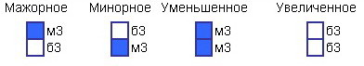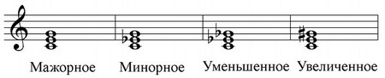

Обращения трезвучия:

Секстаккорд - 6 (терцовый тон в басу) = терция + кварта

Квартсекстаккорд - 6/4 (квинтовый тон в басу) = кварта + терция

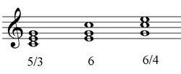

Септаккорд (7) - это аккорд из четырех звуков, которые расположены или могут быть расположены по терциям.

Виды септаккордов зависят от вида трезвучия и вида септимы их составляющих.

Поскольку видов трезвучий всего четыре, а видов септим три (большая, малая и уменьшенная), то септаккордов можно построить 12. Из них самых употребимых всего 5:

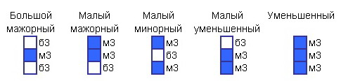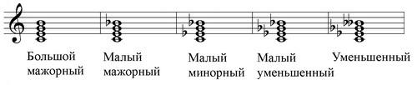

Обращения септаккорда:

Квинтсекстаккорд - 6/5 (терцовый тон в басу) = трезвучие + секунда

Терцквартаккорд - 3/4 (квинтовый тон в басу) = терция + секунда + терция

Секундаккорд - 2 (септима в басу) = секунда + трезвучие

Самые распостраненные септаккорды:

Доминантсептаккорд - это малый мажорный септаккорд расположенный на пятой ступени (доминанте) мажора натурального и минора гармонического. Интервальный состав: мажорное трезвучие + малая терция.

Разрешение доминантсептаккорда и его обращений:

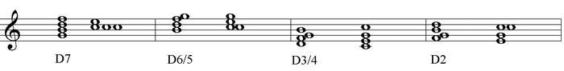

Уменьшенный (вводный) септаккорд (малый уменьшенный в мажоре и уменьшенный в мажоре и миноре гармонических):

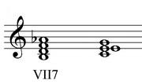

Септаккорд II ступени (малый минорный в мажоре и малый уменьшенный в миноре и мажоре гармоническом)

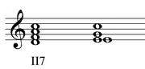

И уменьшенный вводный септаккорд и септаккорд II ступени разрешаются в тонику с удвоением терцового тона (для того, чтобы избежать параллельных квинт)

Построение аккордов в тональности

Аккорды в тональности должны состоять только из тех ступеней, которые есть в данной тональности. Следует учитывать, что кроме натурального лада, используется также и гармонический, благодаря которому ступеней получается не 7, а 8.

Правило основных ступеней (T-S-D): трезвучия основных ступеней соответствуют основному ладу, то есть в мажоре - они мажорные, а в миноре - минорные. Исключения: в миноре принято чаще использовать мажорную D (из гармонического минора), чем натуральную, также иногда в мажоре гармоническом может возникать минорная S.

Правило побочных ступеней (II, III, VI, VII): трезвучия побочных ступеней не соответствуют основному ладу, то есть в мажоре они будут - минорные (+ одно уменьшенное), а в миноре - мажорные (+ одно уменьшенное).

Рассмотрим, какие аккорды могут встречаться в мажоре и миноре на примере тональностей До-мажор и до-минор.

До-мажор:

Для начала нужно построить гаммы До-мажора натурального и До-мажора гармонического:

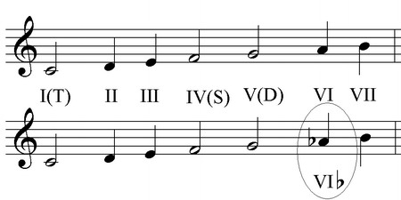

Они отличаются только одной ступенью - VI. Поэтому все аккорды, в которых будет встречаться VI ступень - будут иметь два варианта: натуральный и гармонический.

Трезвучия:

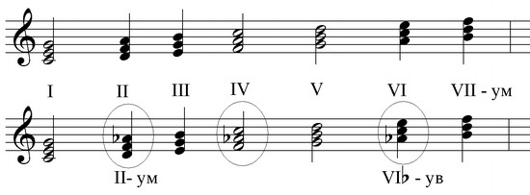

Овалом обозначены те ступени, на которых строится два варианта аккордов (в натуральном и гармоническом ладу), аккорды остальных ступеней дублируются.

Итак, Мажорные трезвучия строятся на I, IV, V ступенях Минорные - на II, III, VI ступенях, а также на IV в гармоническом мажоре Уменьшенные трезвучия - на VII ступени и на II в гармоническом мажоре Увеличенное трезвучие строится на VI пониженной в гармоническом мажоре

Септаккорды:

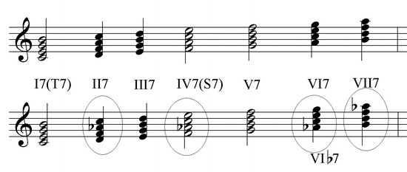

Большой мажорный септаккорд строится на I и IV ступенях Малый мажорный - на V ступени (Доминантсептаккорд) Малый минорный септаккорд - на II, III и VI ступенях Малый уменьшенный - на VII ступени и на II ступени в гармоническом мажоре Уменьшенный септаккорд - на VII ступени в гармоническом мажоре Также есть еще два малоупотребимых аккорда: Большой минорный - на IV ступени в гармоническом мажоре Большой увеличенный - на VI пониженной ступени в гармоническом мажоре

до-минор:

Строим гаммы до-минора натурального и до-минора гармонического:

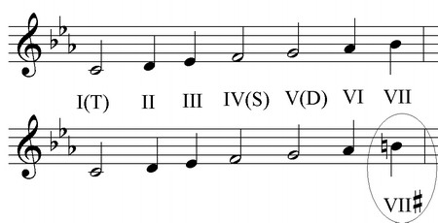

Они отличаются VII ступенью. Следовательно все аккорды, в которых есть VII ступень - будут иметь два варианта: натуральный и гармонический. Но следует учитывать, что натуральная VII ступень используется в музыке редко (чаще в народной музыке), поэтому наиболее распостранены аккорды, в которые входит гармоническая VII ступень.

Трезвучия:

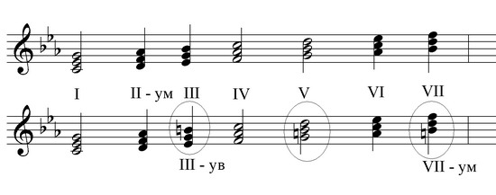

Мажорные трезвучия строятся на III, VI, VII ступенях, а также на V в гармоническом миноре (Доминанта) Минорные - на I, IV, V ступенях Уменьшенные трезвучия - на II ступени и на VII повышенной в гармоническом миноре Увеличенное трезвучие строится на III в гармоническом миноре

Септаккорды:

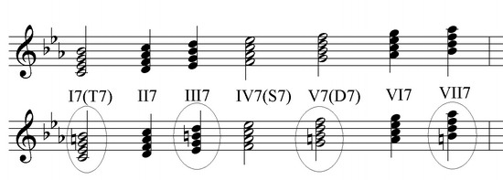

Большой мажорный септаккорд строится на III и VI ступенях Малый мажорный - на VII ступени, а также на V в гармоническом миноре (Доминантсептаккорд)  
Малый минорный септаккорд - на I, IV и V ступенях Малый уменьшенный - на II ступени Уменьшенный септаккорд - на VII повышенной ступени в гармоническом миноре. Также есть еще два малоупотребимых аккорда: Большой минорный - на I ступени в гармоническом миноре Большой увеличенный - на III ступени в гармоническом миноре

**Заключение**

Мировоззренческие идеи – это система обобщенных взглядов на окружающий мир и место человека в жизни, а также обусловленные этими взглядами убеждения, идеалы, принципы, определяющие отношения людей к миру, окружающей действительности и к самим себе. По содержанию и направленности мировоззрение может быть материалистическим и идеалистическим, религиозным и атеистическим, революционным и реакционным и т.д. Художник, живущий в социуме, естественно, в своем творчестве выражает мировоззренческие идеи. В его искусстве присутствует ценностная доминанта. Ценностную доминанту как зерно музыкально-образного смысла можно обнаружить как в творчестве отдельных композиторов, так и в сущности целых направлений: этико-нравственную (мировоззренчески-религиозную) – у И.С.Баха и современных композиторов – С.Губайдулиной и В.А.Мартынова, эстетико-мировоззренческую – у Ф.Листа, Р.Вагнера, А.Н.Скрябина, поднимавших значение художника в жизни общества до мессии; революционно-мировоззренческую, наполненную демократичес-кими идеями и идеалами своей эпохи: братство, свобода – у Л.Бетховена, пантеистическую (социально-нравственную) – у Н.А.Римского-Корсакова, Г.Малера. Идеи раскрытия внутреннего индивидуального мира человека, исключительного по своим душевным движениям, вызвали к жизни романтическое искусство XIX века, ценностной доминантой которого стало выражение разрыва мечты и действительности (“бегство” от окружающего мира) и наоборот, ценностной доминантой неоклассицизма первой половины ХХ века стали антиромантические настроения, отстранение от чувственной лирики, обусловленные переоценкой ценностей, наступлением технического прогресса, приоритетом рациоанального подхода в решении важных жизненных проблем.

Этическая функция музыки тесно связана с мировоззренческой. Традиционная точка зрения заключается в том, что музыка, ее ценности воздействуют на человека, нравственно воспитывают его. Композиторы, создавая произведения, подчас высказывали мысль том, что им было бы досадно, если бы их музыка доставляла слушателям только удовольствие, их цель – делать людей лучше. И все же процесс нравственного воздействия музыки не так прост, как представляется. Здесь есть своя антиномия. В античное время Аристотель задавался вопросом: “Не должна ли музыка, помимо того, что она доставляет обычное наслаждение, служить еще более высокой цели, а именно: производить свое действие на человеческую этику? Это стало бы очевидным, если было бы доказано, что музыка оказывает известного рода влияние на наши моральные качества”. В этом высказывании и вера, и сомнение.

**Литература**

1. Ливанова Т.История западноевропейской музыки до 1789 года, М.,1949г

2. Михневич, "Исторические этюды русской жизни. Том I. Очерк истории музыки в России в культурно-историческом отношении" (Санкт-Петербург, 1879);

3. Сольфеджио-XXI: между мечтой и прагматикой // Как преподавать сольфеджио в XXI веке. Сб. статей. М., 2006. C. 3-10.